B2C Telesales
В данный момент не участники системы.
Доступ на чтение и выгрузку данных Supervisor (Асель Измаханова)
Флоу по прескорингу/скорингу –
После обзвона, составляют заявку на сайте active.kz. Далее эта заявка поступает в Astrum, её отрабатывают Online Shop.
В Power BI есть связка по звонку-заявке-продаже. Данный дашборд необходимо повторять в CRM.
https://vkc-b2b-bi.kcell.kz/ReportsPowerBi/powerbi/BI/RETAIL/Telesales_plan_fact_new.
По нему сотрудники Telesales оценивают свой KPI и факты продаж.
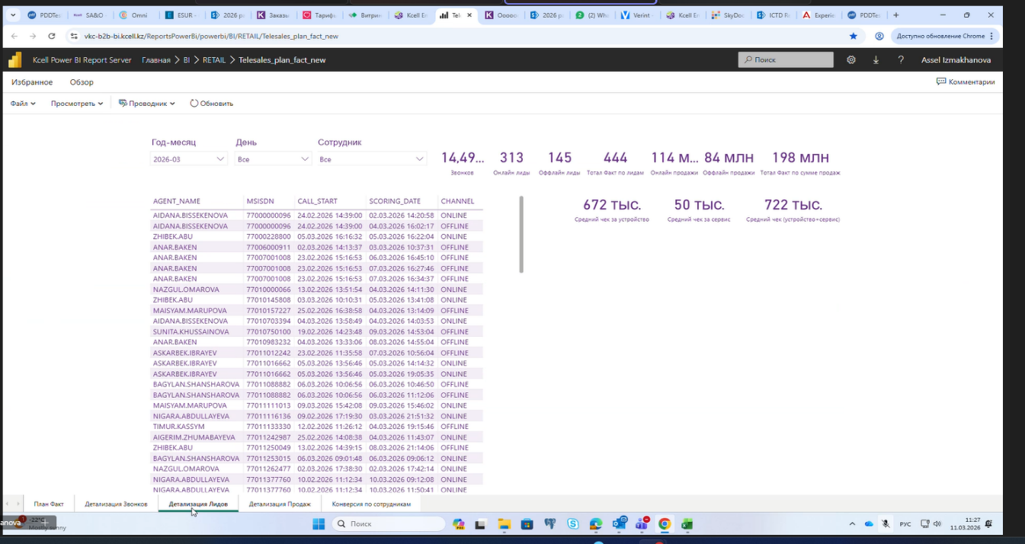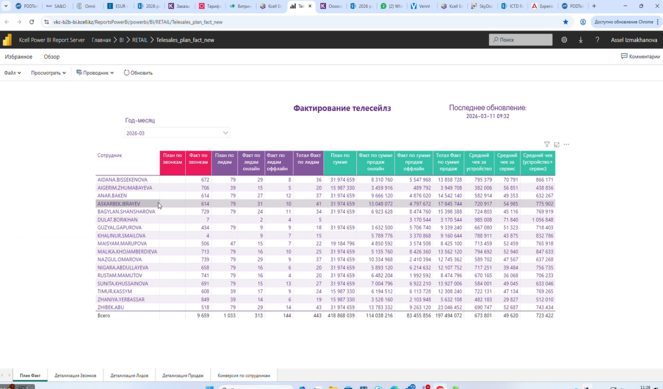
B2C Online Shop:
1 Операторы. Работа с заявками
2 Бэк офис. Проверка и подключение.
Флоу остаётся в Astrum. В CRM дублирование функционала (заявки, кнопки)
Распределение заявок автоматическое между доступными операторами равными долями с возможностью ручного распределения заявок Supervisor, Head, Team leader.
1 Операторы. Работа с заявками
  - Оператор заходит в CRM. Доступны заявки как в карточке клиента, так и в разделе Заявки «Astrum». В разделе фильтрация по полям из карточки в Astrum. При создании заявки в Astrum, полное дублирование заявки в CRM. Создание заявки в CRM не предусмотрено.
  - Оператор может взять заявку в работу при нажатии кнопки «взять в работу». Так же, Supervisor отдела может перенаправить заявку на своих сотрудников. Тогда, у заявки на стороне Astrum заполняется «ответственный». Оператор видит всё тело заявки.
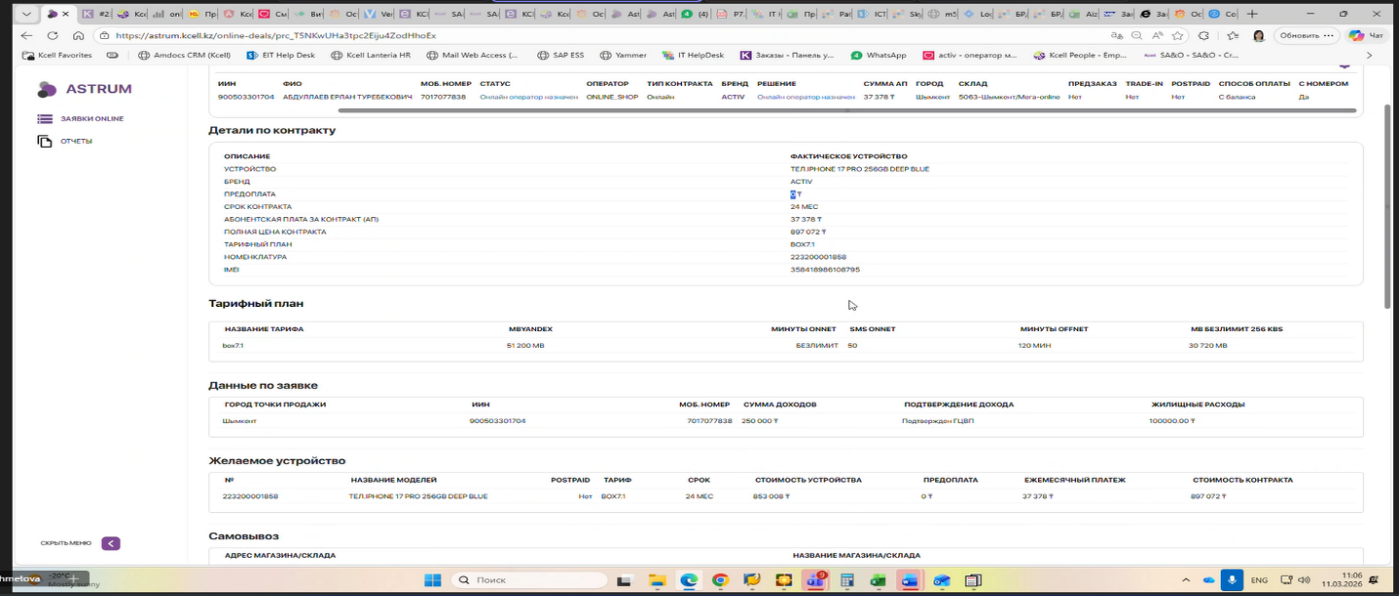
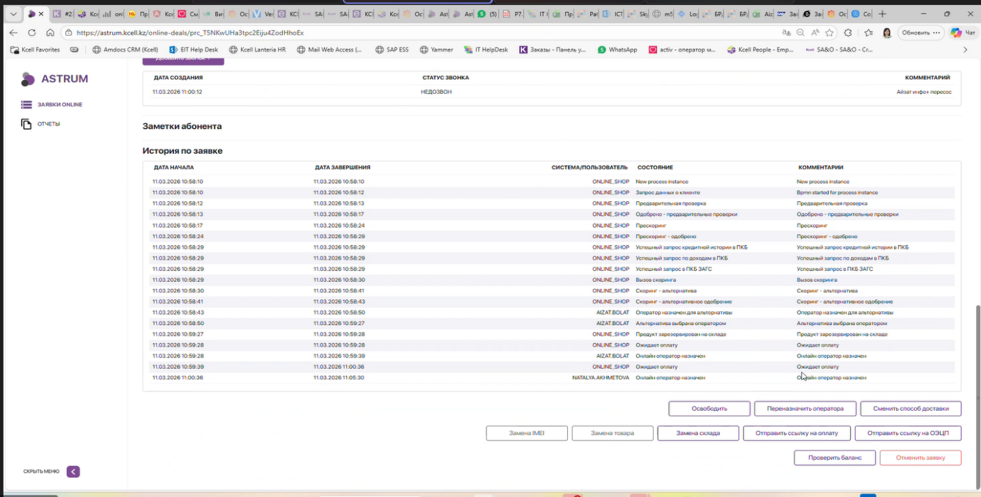
  - Доступные кнопки (функционал):
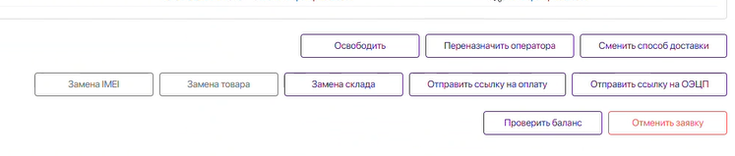
1.3.1 «Освободить». Кнопка доступна исполнителю и Supervisor. При нажатии заявка направляется на весь отдел (другой может провести корректировку заявки, при этом исполнитель не удаляется)
1.3.2 «Переназначить оператора». Кнопка доступна Supervisor. При нажатии открывается мини окно с сотрудниками. При выборе заменяется исполнитель.
1.3.3 «Замена IMEI». Кнопка доступна исполнителю и Supervisor. При нажатии открывается доступ к редактированию поля IMEI в теле заявки.
1.3.4 «Отправить ссылку на оплату». Кнопка доступна исполнителю и Supervisor. Отправляется смс со ссылкой на оплату.
1.3.5 «Отправить ссылку на ОЭЦП». Кнопка доступна исполнителю и Supervisor. Отправляется смс со ссылкой на подписание договора.
1.3.6 «Проверить баланс». Кнопка доступна исполнителю и Supervisor. Отображается данные по оплате заявки.
1.3.7 «Отменить заявку». Кнопка доступна исполнителю и Supervisor. При запросе клиента сотрудник нажимает «отменить заявку» и заявке присваивается статус «отменена»
1.3.8 Создание активности на звонок. Оператор указывает статус звонка и указывает комментарий. При нажатии «добавить», в деталь «звонки» добавляется запись. При нажатии «Х» запись не создаётся.
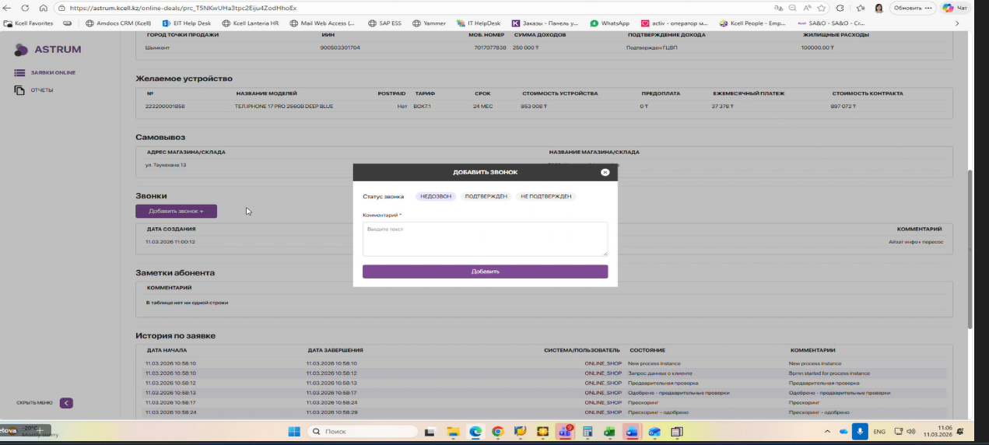
1.3.9 Изменение способа доставки. Оператор выбирает новые данные (Доставка, экспресс, самовывоз). При нажатии «сохранить», запись меняется. При нажатии «х», данные не сохраняются.
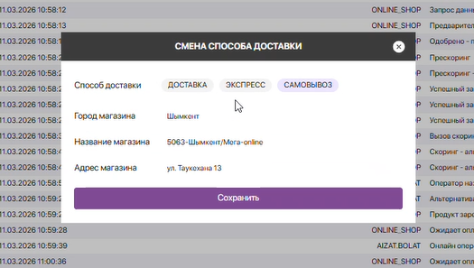
1.3.10 Изменение склада. Оператор может выбрать другой склад. Оператор выбирает новый склад логическим да (Данные в Astrum поступают из 1с). При нажатии «подтвердить», запись меняется. При нажатии «х», данные не сохраняются.
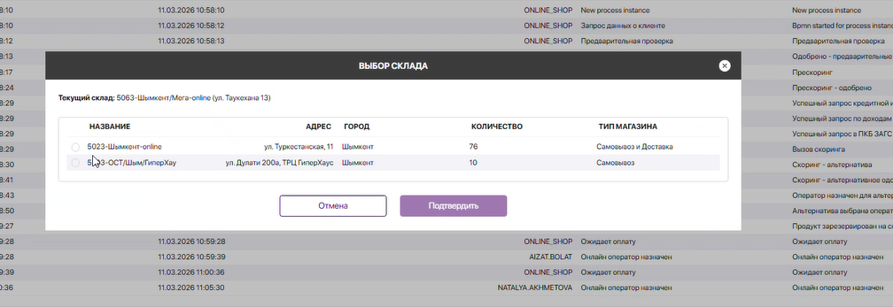
1.3.11 Изменение товара. Оператор может выбрать товар другого цвета (по запросу клиента). При нажатии «Заменить», запись меняется. При нажатии «х», данные не сохраняются.
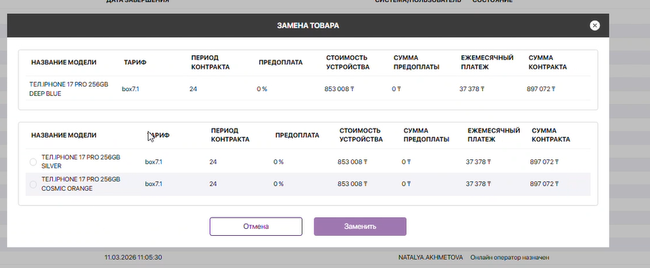
- Бэк офис. Проверка и подключение.
2.1 При поступлении заявки на бэк офис, сотрудник проверяет заявку на корректность и наполнение.
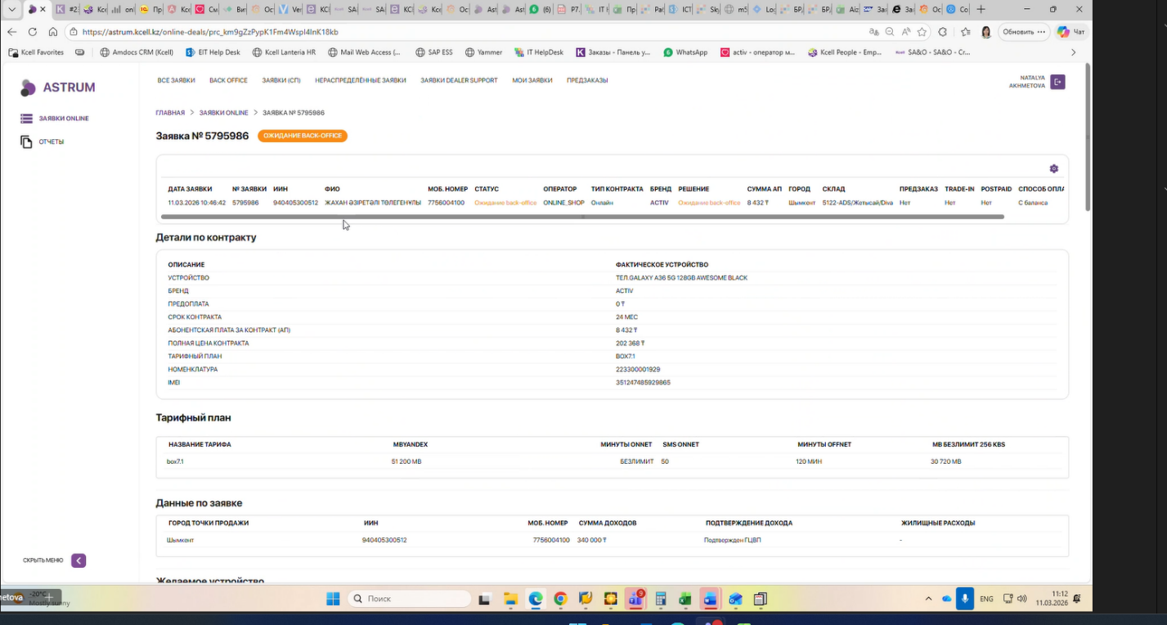
2.1.1 В случае корректных данных, сотрудник нажимает «Подтвердить и отправить на подключение». Заявка направляется на подключение клиента.
2.1.2 В случае не корректных данных, сотрудник нажимает «вернуть на доработку», заявка возвращается курьеру или кассиру

